第⼀部分：专业的“真相”
1.1 专业初印象 vs 现实：
对物联网的初印象包括有非常强大的未来感，因为智能设备的科技气息给人一种来自未来世界的科技的感觉。学习非常困难，感觉什么都要学，什么都得练
学习之后发现，物联网工程是一个典型的交叉学科，融合了计算机科学、通信技术、电子工程、自动化控制等多个领域。它的核心目标是培养能够设计、开发、部署和维护物联网系统的人才。核心课程包括有程序设计语言的学习，这是这个行业的基础，计算机软硬件的了解是这个专业发展的根本。
1.2 该专业的社会价值：物联网工程的社会价值，本质上是 “将物理世界的运行状态，转化为可测量、可传输、可分析的数据，并通过智能决策反馈作用于物理世界，从而系统性地提升人类社会的韧性、效率和幸福指数”。
它不仅是经济增长的 “新引擎” ，更是解决城市化、老龄化、资源紧张等全球性社会难题的 “新工具”。未来的物联网工程师，不仅是技术专家，更应是 “兼具技术、伦理和社会责任感的系统架构师”，在创造便利与高效的同时，守护安全、隐私与公平，让技术真正服务于人类的长远福祉。这门专业的意义，正在于培养这样一批能够驾驭技术、并引导其向善的未来建设者。

第⼆部分：⾏业发展现状与趋势
2.1 ⾏业⼤数据：过去5年复合增长率约20%，2025年全球物联网市场规模预计超1.5万亿美元
2.2 ⾏业的新⻛⼝： AIoT（人工智能+物联网），工业物联网（IIoT），车联网（V2X）等
2.3 典型企业分析：·
华为：推进鸿蒙操作系统在物联网生态中的应用。
· 海尔：打造“智家大脑”平台，实现全屋智能联动。
· 中移物联网：布局OneNET平台，提供云管端一体化解决方案。第三部分：AI技术对⾏业的颠覆
第三部分：AI技术对行业的颠覆
3.1 AI⼯具的应⽤场景：
ChatGPT/Copilot：辅助代码编写、技术文档生成。
TensorFlow/PyTorch：用于物联网设备中的机器学习模型训练。
行业专用AI工具：如AWS IoT Analytics、Azure IoT Edge，实现智能数据分析与预测3.2 正⾯影响（效率）：
自动化设备故障诊断、预测性维护。
快速的模型框架生成，减少人工构思的时间消耗
实时数据流处理效率提升，减少人工监控成本。
3.3 负⾯挑战与危机（替代）：基础设备调试员、简单数据录入员等工作简单重复的职位
第四部分：我的⽬标岗位与薪资调研
4.1 ⽬标岗位画像：物联网系统工程师
4.2 薪资⽔平调研（截图证明）：平均月薪约为15k（图示资料来自“猎聘“招聘平台）
一线城市应届生月薪约为14k，二线城市月薪约为12k
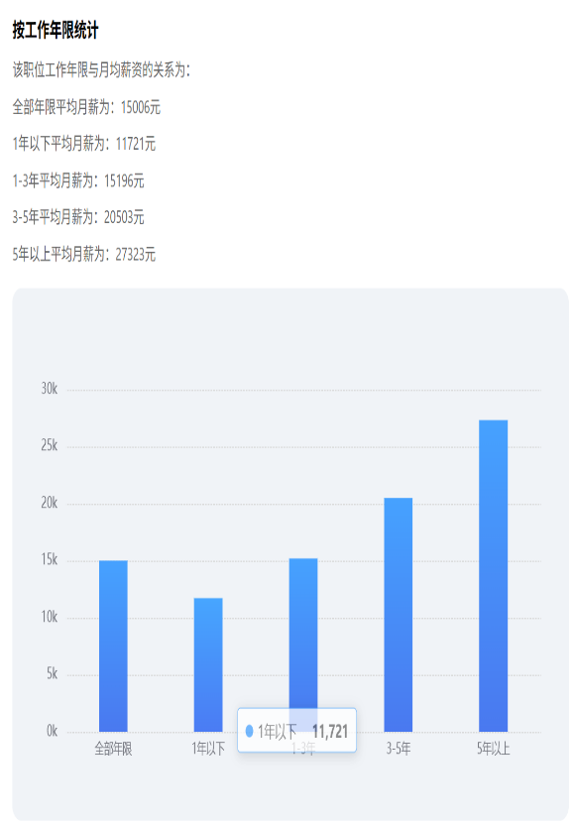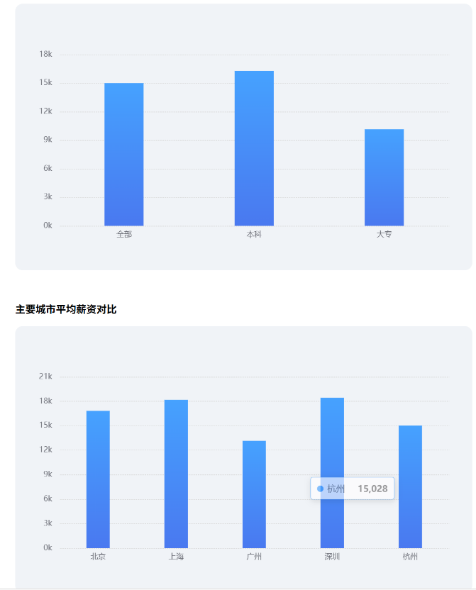
4.3 结论：
为了能够顺利达成目标，我计划将来学习嵌入式开放，在学习C语言的基础上再学习Python的应用，尝试学习边缘计算框架，参与一些竞赛项目

